Kongres Pro NGO 2021

Serdecznie zapraszamy do udziału w kolejnym już Kongresie Pro NGO, który odbędzie się w dniu 18.11.2021 r. o godz. 9.00 w formie online. Udział w wydarzeniu jest bezpłatny!

Spotkanie dedykujemy wszystkim osobom:
- działającym w ramach organizacji pozarządowych,
- zainteresowanym współpracą z organizacjami pozarządowymi i wspierającym takie organizacje (np. przedstawiciele urzędów, wolontariusze),
- które wspierają biznes w działaniach CSR-owych i Employer Brandingowych – wewnętrznie i jako konsultanci zewnętrzni,
- zainteresowanym proponowaną tematyką.
Tegoroczny Kongres – podobnie jak poprzednim razem – został podzielony na 4 obszary tematyczne. Każdy panel to osobna dyskusja bądź prelekcja ekspercka poruszająca ważne dla NGO kwestie.
Harmonogram wydarzenia:

9.00 – 9.10 Otwarcie Kongresu Pro NGO
9.10 – 10.40 Panel I: Nowinki dla NGO.
Przerwa
11:00 – 12.30 Panel II: Rok 2022 z biznesem.
Przerwa
13.00 – 14.30 Panel III: Komunikacja i social media.
Przerwa
15.00 – 16.30 Panel IV: Technologia pomocna w NGO.
16.30 – 16.45 Zakończenie Kongresu Pro NGO

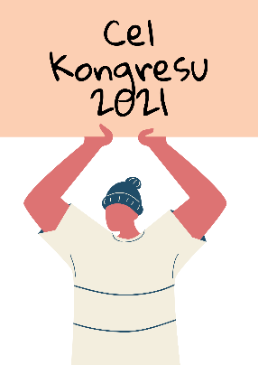
Na bazie przedstawionych wyżej zakresów tematycznych można zauważyć, iż uczestnictwo w Kongresie pozwoli na uzyskanie kompleksowej i przekrojowej wiedzy w obszarze bieżących wyzwań i możliwości funkcjonowania organizacji pozarządowych oraz współpracy budowanej w ramach CSR. Kluczowy cel Kongresu to poszerzenie wiedzy w zakresie efektywnego działania organizacji pozarządowych i współpracy z partnerami (takimi jak urzędy, biznes), wykorzystywania narzędzi (w tym również nowoczesnych technologii), a także sposobów działania i rozwiązywania problemów.
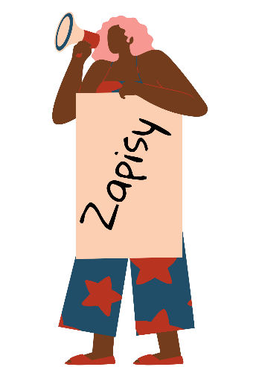
Zaproszeni goście, którzy wezmą udział w wydarzeniu posiadają wiedzę i doświadczenie z zakresu omawianej tematyki. Dodatkowo, w ramach agendy Kongresu będziemy facylitować dyskusje wokół konkretnych problemów, dając tym samym możliwość uczestnikom zadania ważnych pytań i uzyskania cennych informacji. Całość spotkania odbędzie się w formie online na przyjaznej dla uczestników platformie ClickMeeting, która wymaga jedynie dostępu do Internetu i aktualnej przeglądarki.

Uwaga! Ruszyły zapisy do udziału w Kongresie!
Udział w jest bezpłatny, lecz wymaga rejestracji.

Link do zapisów:
https://prongo.clickmeeting.com/193516871/register

Zapraszamy!

